FICHA REPASO OPERACIONES CON FRACCIONES 1 ESO (NIVEL 2)

Alumno/a:_________________________________________________

- Realiza las siguientes sumas y restas de fracciones:

  - 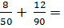
  - 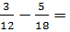
  - 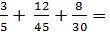
  - 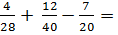

- Calcula:
  - 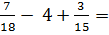
  - 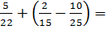

- Resuelve y simplifica:

  - 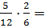
  - 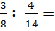
  - c.
d.

- Realiza las operaciones indicadas y, cuando sea posible, simplifica el resultado:
  - 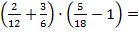
  - 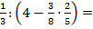
  - 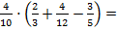
- La décima parte de los habitantes de una población es menor de 18 años, y de estos, las once vigésimas partes son menores de 13 años. Calcula la fracción de personas que tienen entre 13 y 18 años.

- Un excursionista recorre la sexta parte del trayecto previsto durante la última hora; en la segunda, la cuarta parte, y las tres décimas, en la tercera. ¿Qué fracción del trayecto ha recorrido durante estas tres horas? ¿Qué fracción le queda por recorrer?

